1. Crear los usuarios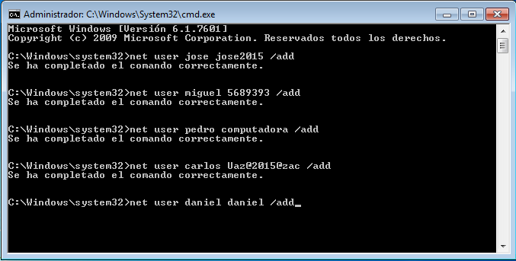
2. Mostrar los usuarios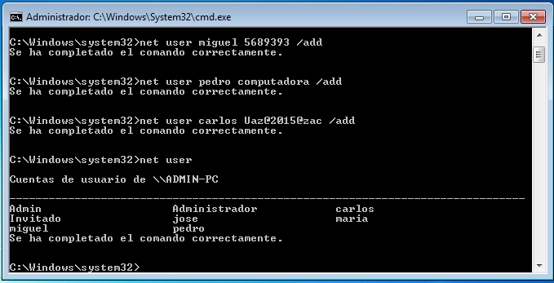
3. Mostrar información del usuario Administrador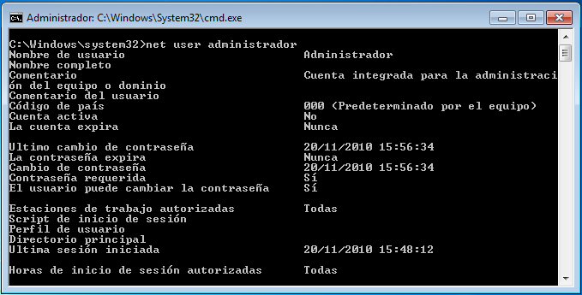
4. Eliminar a Daniel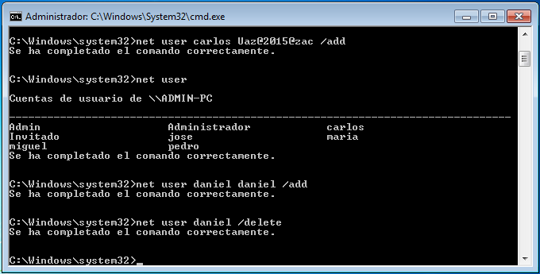
5. Mostrar los grupos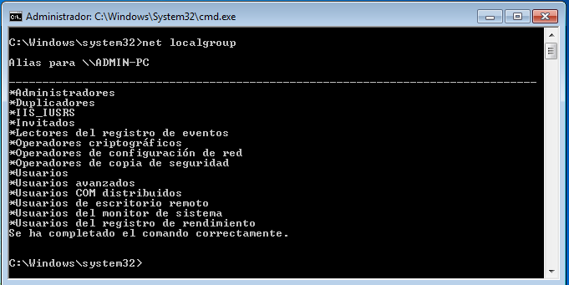
6. Pasar a carlos y a pedro al grupo de administradores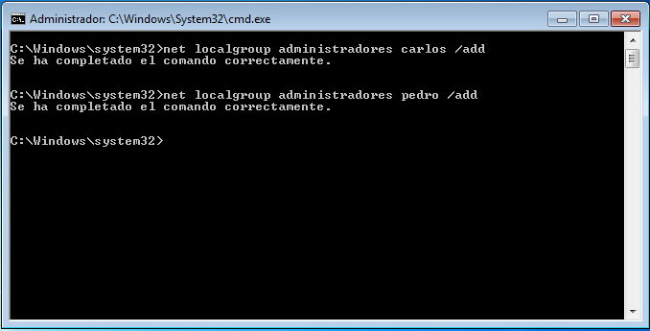
7. Eliminar a pedro del grupo de administradores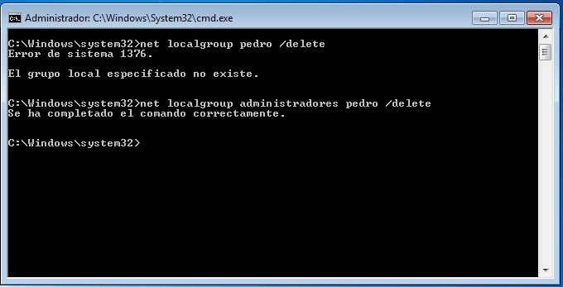
8. Traer de memoria los datos hash de las contraseñas del archivo SAM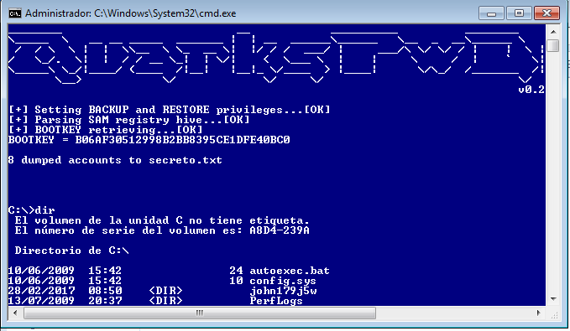
9. S
10. S
11. S
12. S
13. S
14. S
15. S
16. S
17. S
18. S
19. S
20. S
21. S
22. https://haveibeenpwned.com/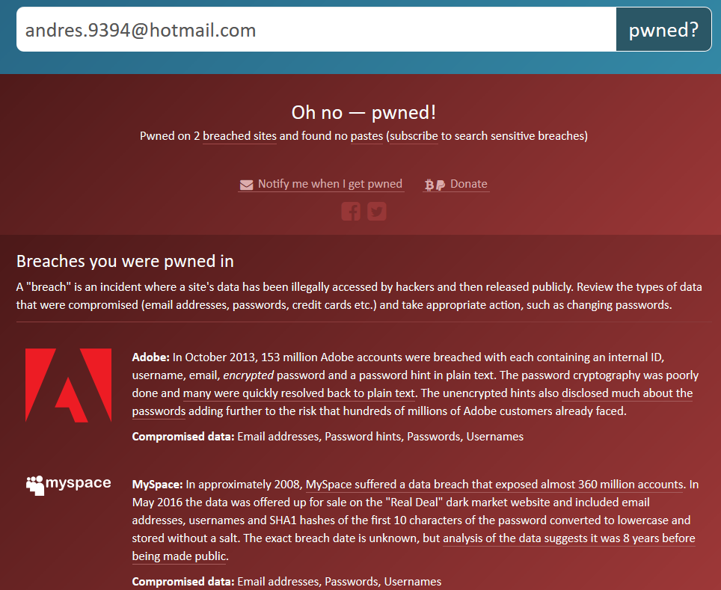
23. S